Taller UAT para Administrador
GuramaOnline — Pruebas de Aceptación de Usuario (UAT)

Nombre del participante: Nicolas Steven Tocora Lozano
Hora inicio (general): 3:40 PM
Hora fin (general):4:19 PM
Fecha: 26/08/2026

Introducción al proyecto
GuramaOnline es un sistema de información (aplicación móvil) para una tienda de sábanas y cubrelechos personalizados. Permite gestionar usuarios (administradores, trabajadores y clientes), el catálogo de productos, el inventario, los materiales de personalización (diseños, colores y telas), la personalización de productos en tiempo real, el carrito de compras, los pedidos, los tickets de pago y los reportes del negocio.

Instrucciones generales
- Este taller de Pruebas de Aceptación de Usuario (UAT) busca validar si las funcionalidades del sistema son claras y fáciles de usar para una persona que no conoce el proyecto.
- A continuación encontrarás una serie de tareas. Debes completarlas por tu cuenta, sin ayuda del equipo de desarrollo y sin que se te indique dónde hacer clic o qué pasos seguir. Usa la aplicación como lo harías normalmente.
- Realiza las tareas en el orden en que aparecen. Antes de empezar cada una, anota la hora de inicio; al terminar (la logres o no), anota la hora de finalización.
- Al terminar cada tarea, toma una captura de pantalla del resultado obtenido y responde las preguntas asociadas con sinceridad; no hay respuestas correctas o incorrectas.
- Si en algún punto no logras completar la tarea, indícalo en los comentarios y continúa con la siguiente.

Credenciales de acceso
Correo | valruiz@gmail.com
Contraseña | vale123
Código | 12345

Tareas
Tarea 1. Iniciar sesión
Requisito relacionado: RF-001.3
Hora inicio: Hora fin:
Tiempo estimado: 1 min
Descripción de la tarea:
Como administrador, debes iniciar sesión en el sistema con tu cuenta de administrador.

Al finalizar, toma una captura de pantalla del resultado:
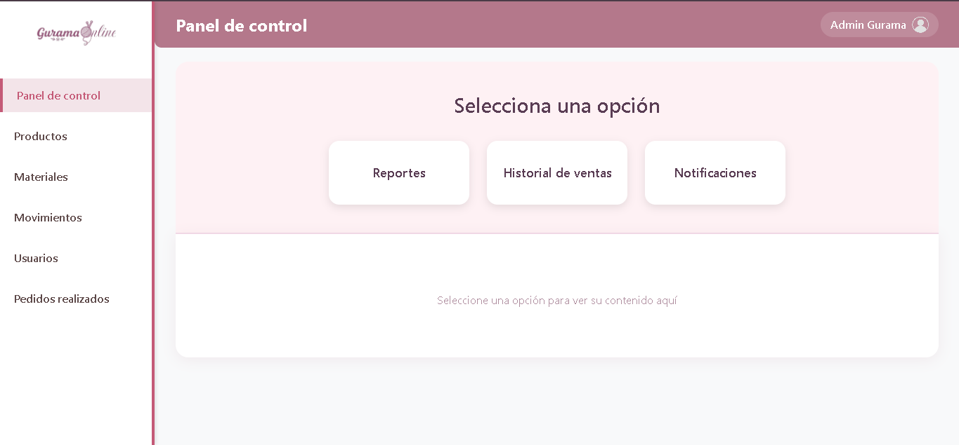
Adjunta la captura

Responde:
- ¿Demoraste más de 2 min en realizar la tarea? ¿Por qué?
No, para realizar la tarea me demore menos de 2 minutos
- ¿La interfaz te pareció confusa en algún momento? ¿Dónde?
No, la interfaz no parece confusa
- ¿Tuviste que intentarlo más de una vez para lograrlo?
No
- ¿Cómo calificarías la dificultad de la tarea? (Fácil / Media / Difícil)
Facil
- Comentarios adicionales (opcional):

Tarea 2. Registrar trabajador
Requisito relacionado: RF-001.1
Hora inicio: Hora fin:
Tiempo estimado: 2 min
Descripción de la tarea:
Como administrador, debes registrar un nuevo usuario con rol de trabajador dentro del sistema.

Al finalizar, toma una captura de pantalla del resultado:
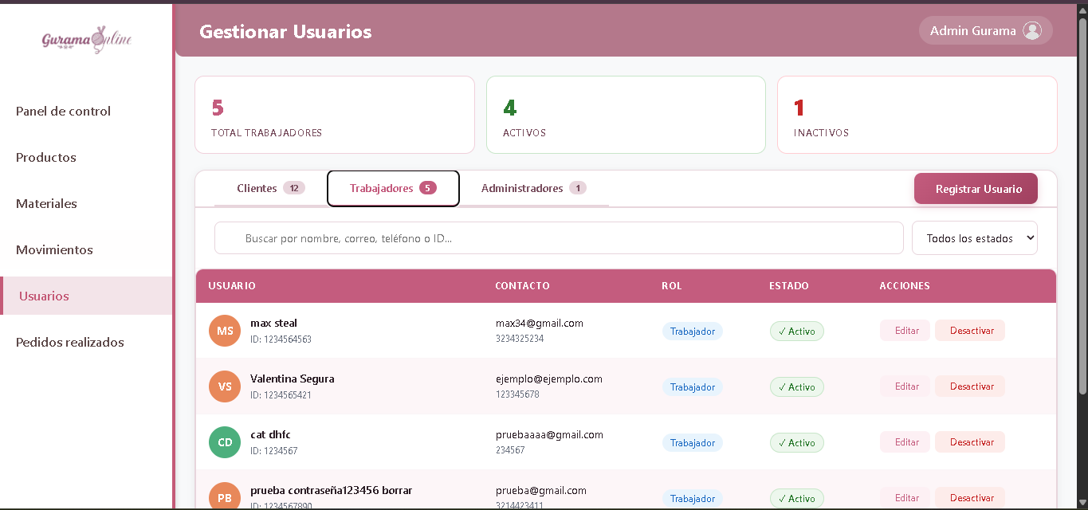
Adjunta la captura

Responde:
- ¿Demoraste más de 2 min en realizar la tarea? ¿Por qué?
No
- ¿La interfaz te pareció confusa en algún momento? ¿Dónde?
No
- ¿Tuviste que intentarlo más de una vez para lograrlo?
No
- ¿Cómo calificarías la dificultad de la tarea? (Fácil / Media / Difícil)
Facil
- Comentarios adicionales (opcional):

Tarea 3. Visualizar usuarios
Requisito relacionado: RF-001.2
Hora inicio: Hora fin:
Tiempo estimado: 1 min
Descripción de la tarea:
Como administrador, debes consultar el listado de usuarios registrados en el sistema.

Al finalizar, toma una captura de pantalla del resultado:
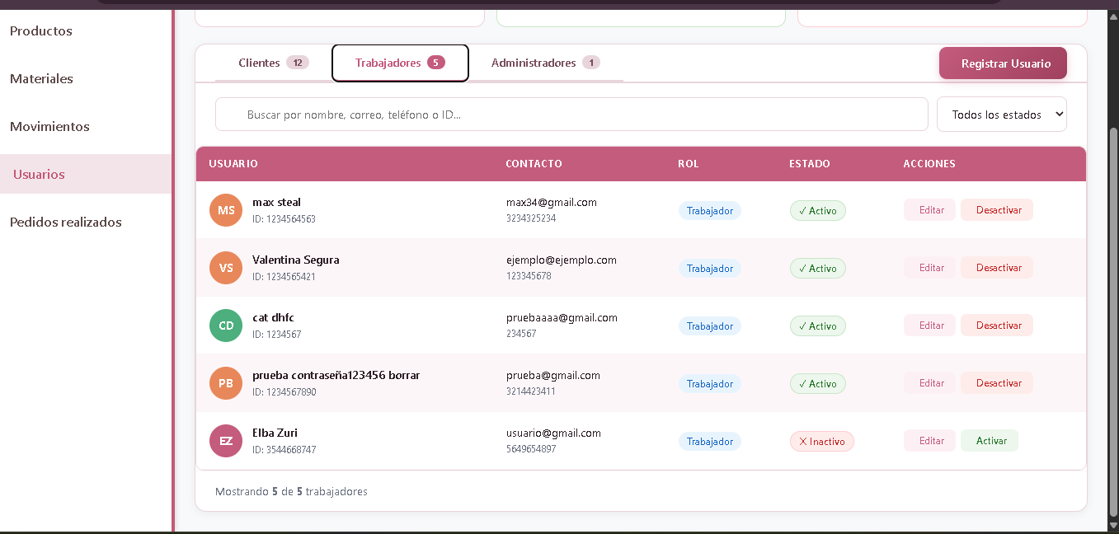
Adjunta la captura

Responde:
- ¿Demoraste más de 1 min en realizar la tarea? ¿Por qué?
No
- ¿La interfaz te pareció confusa en algún momento? ¿Dónde?
No, en ningun lugar
- ¿Tuviste que intentarlo más de una vez para lograrlo?
No
- ¿Cómo calificarías la dificultad de la tarea? (Fácil / Media / Difícil)
Facil
- Comentarios adicionales (opcional):

Tarea 4. Editar perfil
Requisito relacionado: RF-001.5
Hora inicio: Hora fin:
Tiempo estimado: 1 min
Descripción de la tarea:
Como administrador, debes actualizar la información de tu perfil personal.

Al finalizar, toma una captura de pantalla del resultado:
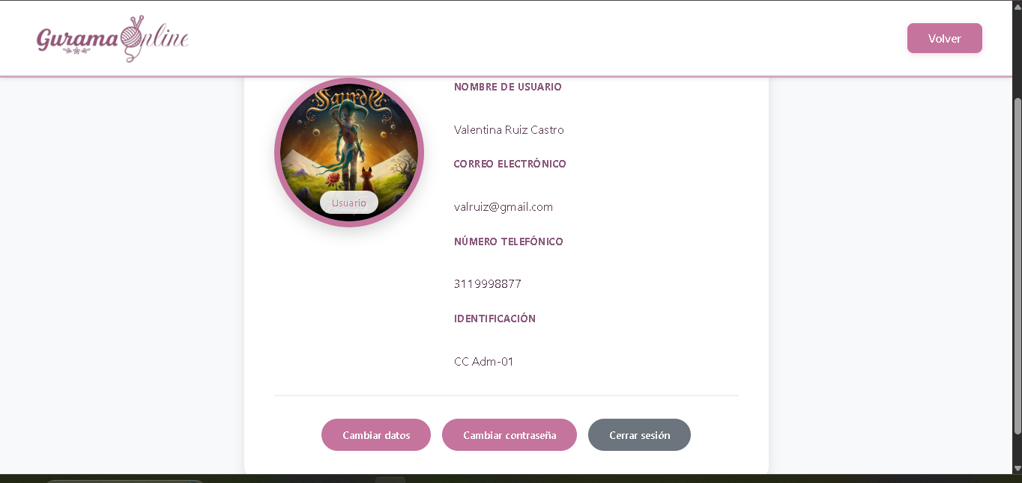
Adjunta la captura

Responde:
- ¿Demoraste más de 1 min en realizar la tarea? ¿Por qué?
No
- ¿La interfaz te pareció confusa en algún momento? ¿Dónde?
No, en ningun lado
- ¿Tuviste que intentarlo más de una vez para lograrlo?
No
- ¿Cómo calificarías la dificultad de la tarea? (Fácil / Media / Difícil)
Facil
- Comentarios adicionales (opcional):

Tarea 5. Cambiar contraseña
Requisito relacionado: RF-001.6
Hora inicio: Hora fin:
Tiempo estimado: 1 min
Descripción de la tarea:
Como administrador, debes cambiar tu contraseña actual por una nueva.

Al finalizar, toma una captura de pantalla del resultado:
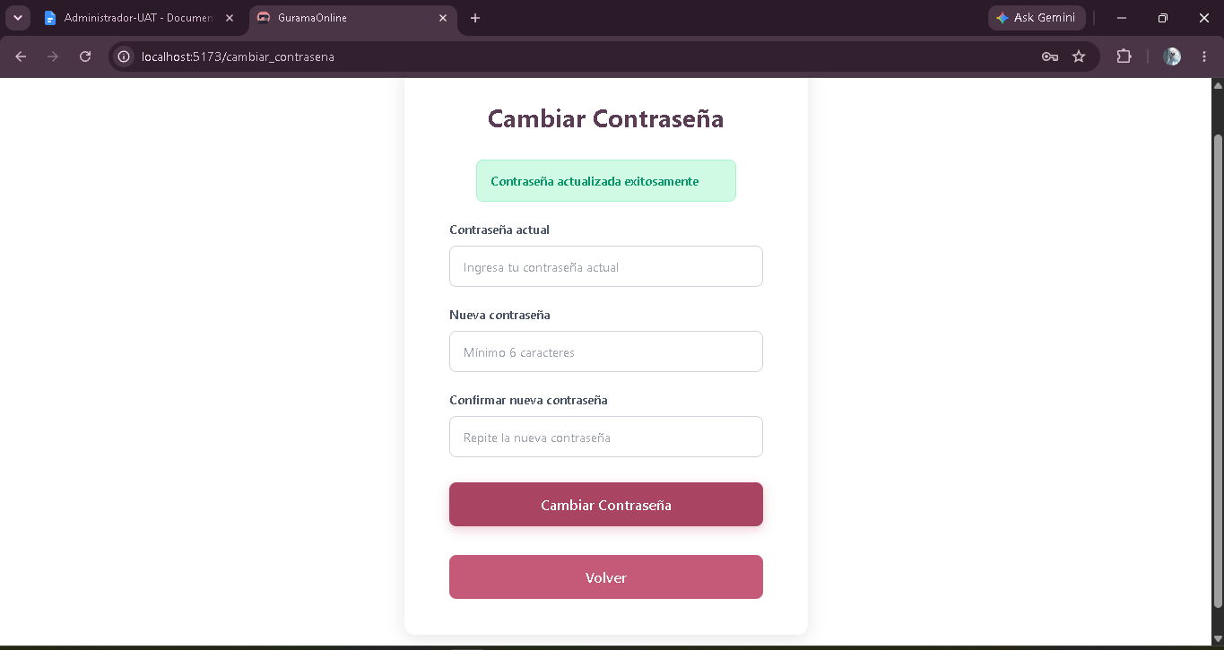
Adjunta la captura

Responde:
- ¿Demoraste más de 1 min en realizar la tarea? ¿Por qué?
No
- ¿La interfaz te pareció confusa en algún momento? ¿Dónde?
No, en ningun momento
- ¿Tuviste que intentarlo más de una vez para lograrlo?
No
- ¿Cómo calificarías la dificultad de la tarea? (Fácil / Media / Difícil)
Facil
- Comentarios adicionales (opcional):

Tarea 6. Editar código y rol de usuario
Requisito relacionado: RF-001.7
Hora inicio: Hora fin:
Tiempo estimado: 2 min
Descripción de la tarea:
Como administrador, debes modificar el código de ingreso o el rol asignado a otro usuario del sistema.

Al finalizar, toma una captura de pantalla del resultado:
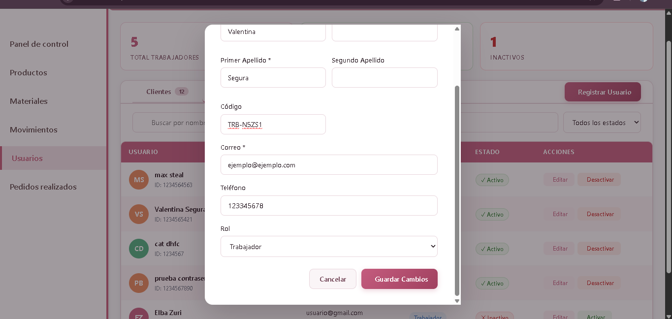
Adjunta la captura

Responde:
- ¿Demoraste más de 2 min en realizar la tarea? ¿Por qué?
No, ya que fue facil entenderlo
- ¿La interfaz te pareció confusa en algún momento? ¿Dónde?
No, en ningun momento fue confusa
- ¿Tuviste que intentarlo más de una vez para lograrlo?
No
- ¿Cómo calificarías la dificultad de la tarea? (Fácil / Media / Difícil)
Facil
- Comentarios adicionales (opcional):

Tarea 7. Desactivar usuario
Requisito relacionado: RF-001.8
Hora inicio: Hora fin:
Tiempo estimado: 1 min
Descripción de la tarea:
Como administrador, debes desactivar a un usuario existente para que no pueda volver a iniciar sesión.

Al finalizar, toma una captura de pantalla del resultado:
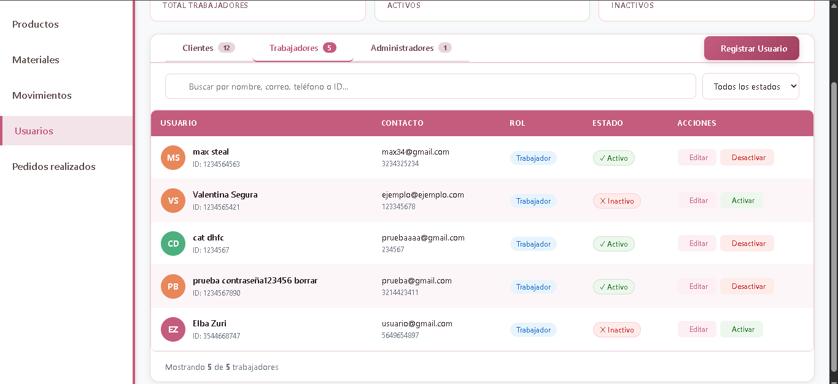
Adjunta la captura

Responde:
- ¿Demoraste más de 1 min en realizar la tarea? ¿Por qué?
No, ya que el sistema respondio rapido
- ¿La interfaz te pareció confusa en algún momento? ¿Dónde?
No, en ningun momento
- ¿Tuviste que intentarlo más de una vez para lograrlo?
No
- ¿Cómo calificarías la dificultad de la tarea? (Fácil / Media / Difícil)
Facil
- Comentarios adicionales (opcional):

Tarea 8. Registrar producto
Requisito relacionado: RF-002.1
Hora inicio: Hora fin:
Tiempo estimado: 2 min
Descripción de la tarea:
Como administrador, debes crear un producto nuevo dentro del catálogo, con la información necesaria para que pueda ser visualizado por los clientes.

Al finalizar, toma una captura de pantalla del resultado:
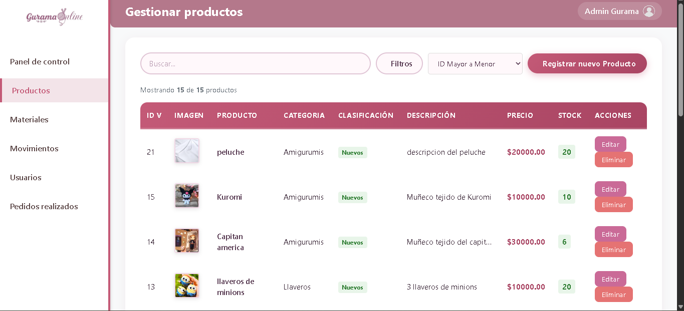
Adjunta la captura

Responde:
- ¿Demoraste más de 1 min en realizar la tarea? ¿Por qué?
No, ya que todo fue muy intuitivo
- ¿La interfaz te pareció confusa en algún momento? ¿Dónde?
No, en ningun momento
- ¿Tuviste que intentarlo más de una vez para lograrlo?
No
- ¿Cómo calificarías la dificultad de la tarea? (Fácil / Media / Difícil)
Facil
- Comentarios adicionales (opcional):

Tarea 9. Buscar y filtrar productos
Requisito relacionado: RF-002.3
Hora inicio: Hora fin:
Tiempo estimado: 1 min
Descripción de la tarea:
Como administrador, debes buscar un producto específico dentro del catálogo utilizando el buscador o los filtros disponibles.

Al finalizar, toma una captura de pantalla del resultado:
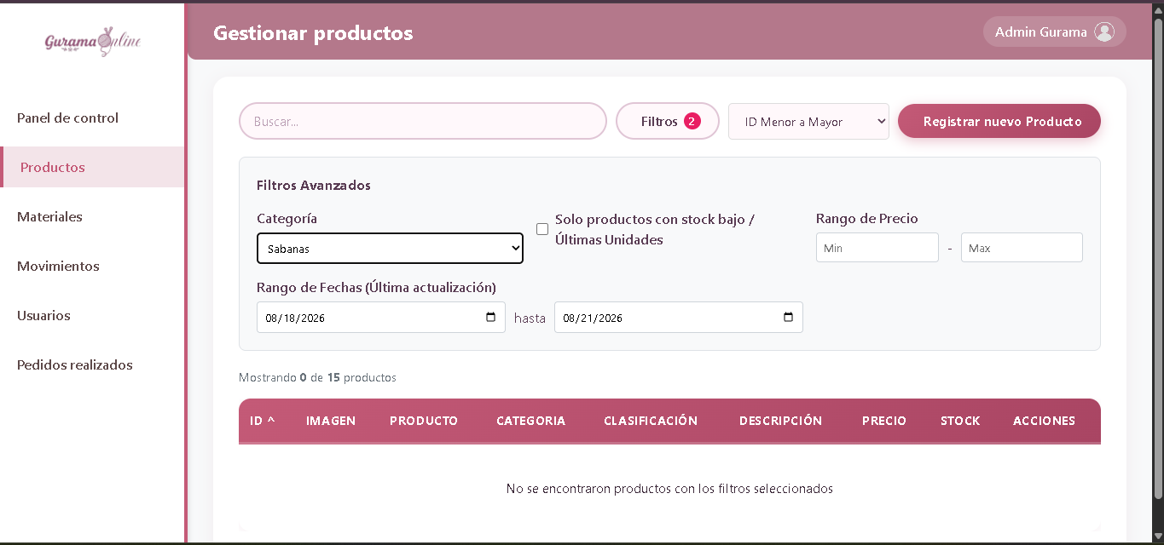
Adjunta la captura

Responde:
- ¿Demoraste más de 1 min en realizar la tarea? ¿Por qué?
No, ya que es demasiado intuitivo
- ¿La interfaz te pareció confusa en algún momento? ¿Dónde?
No, en ningun momento
- ¿Tuviste que intentarlo más de una vez para lograrlo?
No
- ¿Cómo calificarías la dificultad de la tarea? (Fácil / Media / Difícil)
Facil
- Comentarios adicionales (opcional):
A la hora de poner filtros, no hay una forma de quitarlos, y si quiero buscar otra cosa no puedo porque el filtro esta activado

Tarea 10. Editar producto
Requisito relacionado: RF-002.4
Hora inicio: Hora fin:
Tiempo estimado: 2 min
Descripción de la tarea:
Como administrador, debes modificar la información de un producto ya existente en el catálogo.

Al finalizar, toma una captura de pantalla del resultado:
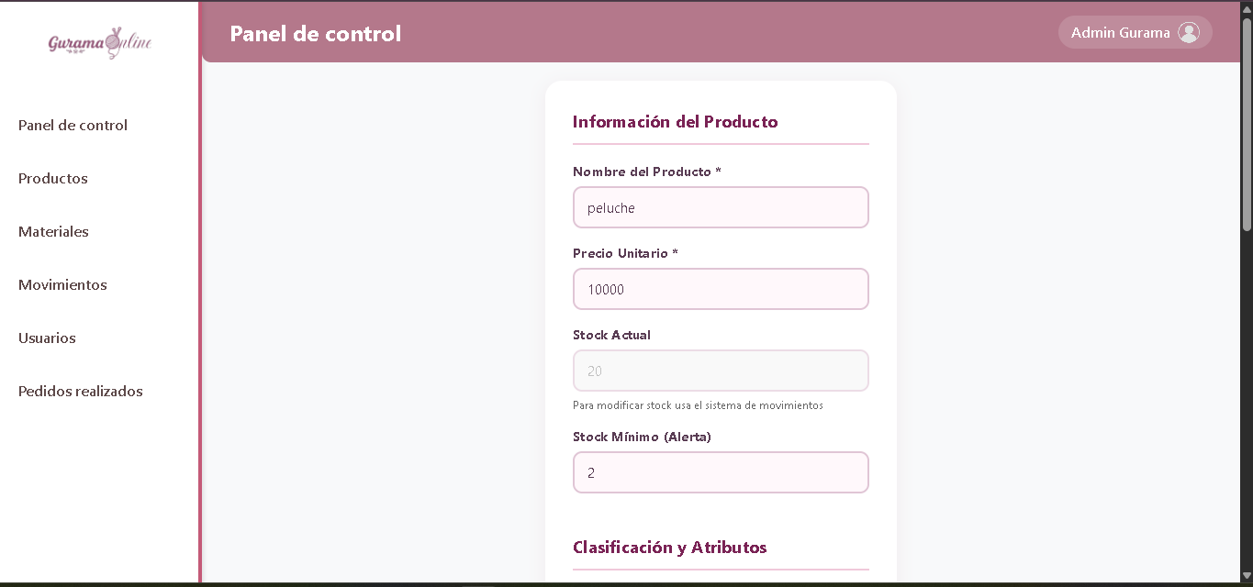
Adjunta la captura

Responde:
- ¿Demoraste más de 1 min en realizar la tarea? ¿Por qué?
no, ya que es intuitivo y facil de entender
- ¿La interfaz te pareció confusa en algún momento? ¿Dónde?
NO, en ningun momento
- ¿Tuviste que intentarlo más de una vez para lograrlo?
No
- ¿Cómo calificarías la dificultad de la tarea? (Fácil / Media / Difícil)
Facil
- Comentarios adicionales (opcional):

Tarea 11. Eliminar producto
Requisito relacionado: RF-002.5
Hora inicio: Hora fin:
Tiempo estimado: 1 min
Descripción de la tarea:
Como administrador, debes eliminar un producto del catálogo.

Al finalizar, toma una captura de pantalla del resultado:

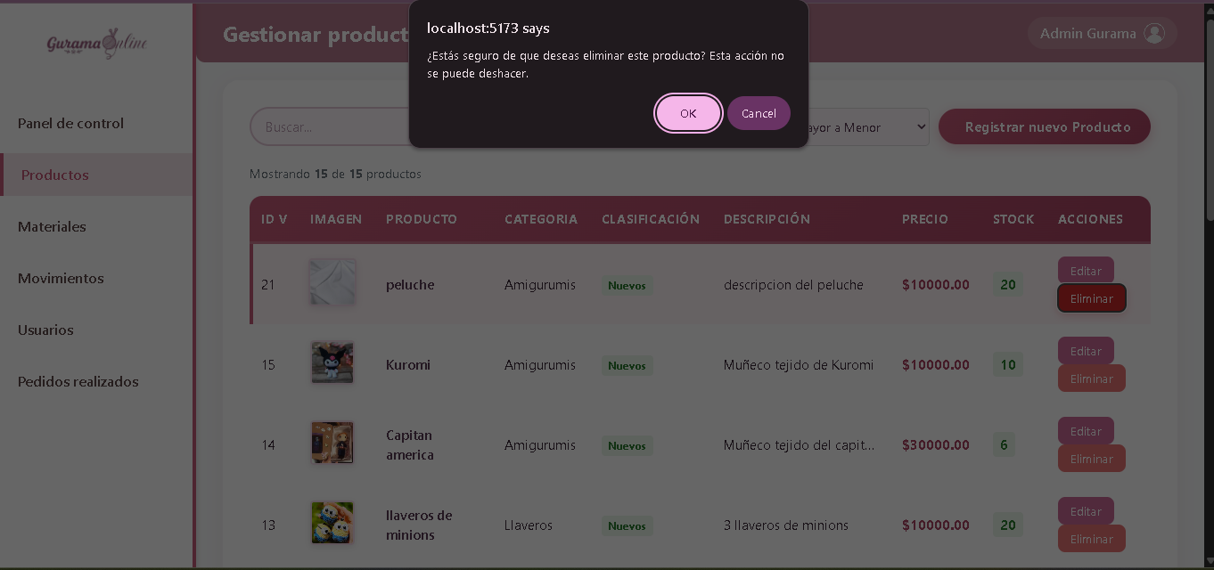Adjunta la captura

Responde:
- ¿Demoraste más de 1 min en realizar la tarea? ¿Por qué?
No, ya que la interfaz es intuitiva
- ¿La interfaz te pareció confusa en algún momento? ¿Dónde?
No en ningun momento
- ¿Tuviste que intentarlo más de una vez para lograrlo?
no
- ¿Cómo calificarías la dificultad de la tarea? (Fácil / Media / Difícil)
Facil
- Comentarios adicionales (opcional):

Tarea 12. Registrar entrada de inventario
Requisito relacionado: RF-003.1
Hora inicio: Hora fin:
Tiempo estimado: 2 min
Descripción de la tarea:
Como administrador, debes registrar una entrada de inventario para un producto o material.

Al finalizar, toma una captura de pantalla del resultado:
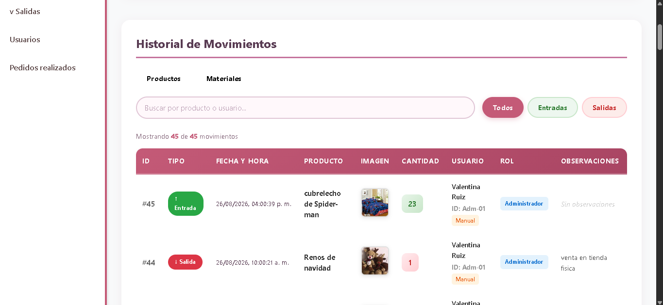
Adjunta la captura

Responde:
- ¿Demoraste más de 1 min en realizar la tarea? ¿Por qué?
No, ya que fue muy intuitivo
- ¿La interfaz te pareció confusa en algún momento? ¿Dónde?
No, en ningun momento
- ¿Tuviste que intentarlo más de una vez para lograrlo?
No
- ¿Cómo calificarías la dificultad de la tarea? (Fácil / Media / Difícil)
Facil
- Comentarios adicionales (opcional):

Tarea 13. Registrar salida de inventario
Requisito relacionado: RF-003.2
Hora inicio: Hora fin:
Tiempo estimado: 2 min
Descripción de la tarea:
Como administrador, debes registrar una salida de inventario para un producto.

Al finalizar, toma una captura de pantalla del resultado:
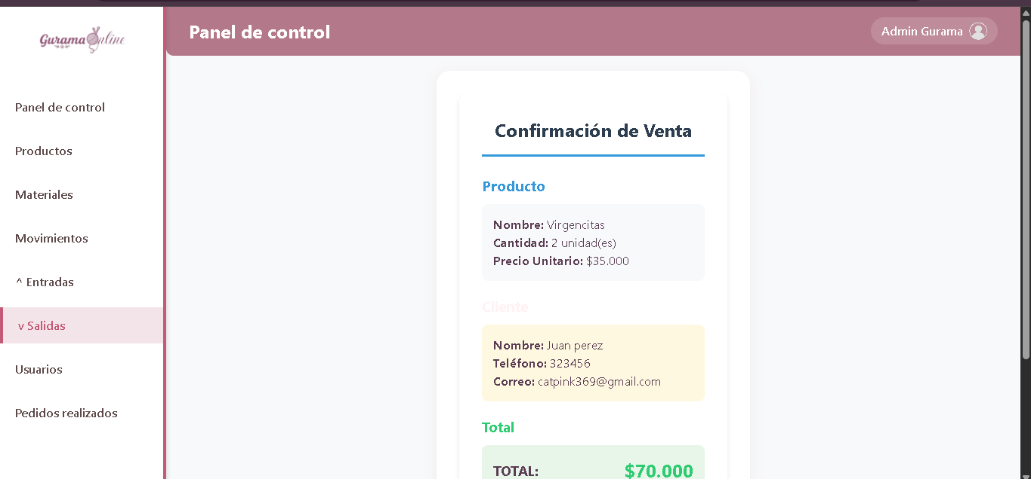
Adjunta la captura

Responde:
- ¿Demoraste más de 1 min en realizar la tarea? ¿Por qué?
No, ya que fue muy intuitivo
- ¿La interfaz te pareció confusa en algún momento? ¿Dónde?
No, en ningun momento
- ¿Tuviste que intentarlo más de una vez para lograrlo?
No
- ¿Cómo calificarías la dificultad de la tarea? (Fácil / Media / Difícil)
Facil
- Comentarios adicionales (opcional):

Tarea 14. Consultar stock
Requisito relacionado: RF-003.3
Hora inicio: Hora fin:
Tiempo estimado: 1 min
Descripción de la tarea:
Como administrador, debes consultar el stock disponible de un producto o material específico.

Al finalizar, toma una captura de pantalla del resultado:
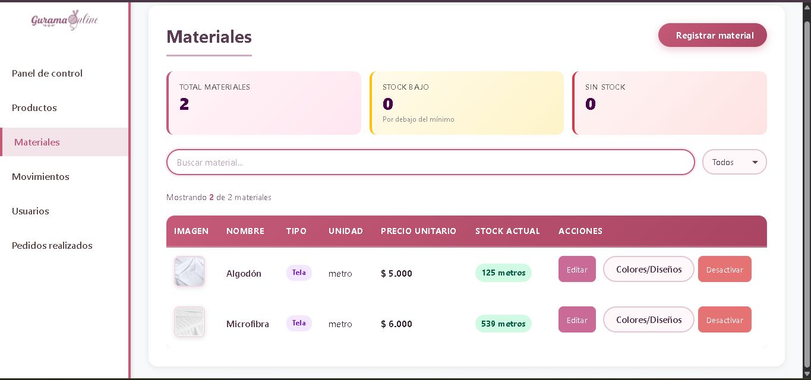
Adjunta la captura

Responde:
- ¿Demoraste más de 1 min en realizar la tarea? ¿Por qué?
No, ya que fue ituitivo
- ¿La interfaz te pareció confusa en algún momento? ¿Dónde?
No, en ningun momento
- ¿Tuviste que intentarlo más de una vez para lograrlo?
No
- ¿Cómo calificarías la dificultad de la tarea? (Fácil / Media / Difícil)
Facil
- Comentarios adicionales (opcional):

Tarea 15. Consultar alertas de stock bajo
Requisito relacionado: RF-003.4
Hora inicio: Hora fin:
Tiempo estimado: 1 min
Descripción de la tarea:
Como administrador, debes revisar las alertas generadas automáticamente por el sistema cuando un producto o material tiene bajo stock.

Al finalizar, toma una captura de pantalla del resultado:
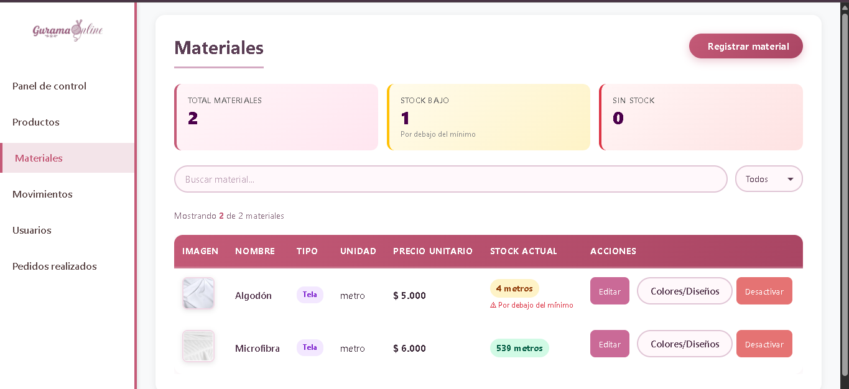
Adjunta la captura

Responde:
- ¿Demoraste más de 1 min en realizar la tarea? ¿Por qué?
No, ya que la interfaz es ituitiva
- ¿La interfaz te pareció confusa en algún momento? ¿Dónde?
No, en ningún momento
- ¿Tuviste que intentarlo más de una vez para lograrlo?
No
- ¿Cómo calificarías la dificultad de la tarea? (Fácil / Media / Difícil)
Facil
- Comentarios adicionales (opcional):

Tarea 16. Registrar material

Requisito relacionado: RF-004.1

Hora inicio: Hora fin:
Tiempo estimado: 2 min
Descripción de la tarea:
Como administrador, debes registrar un nuevo material de personalización, por ejemplo, una tela, agregando diseños y colores de esta, en el sistema.

Al finalizar, toma una captura de pantalla del resultado:
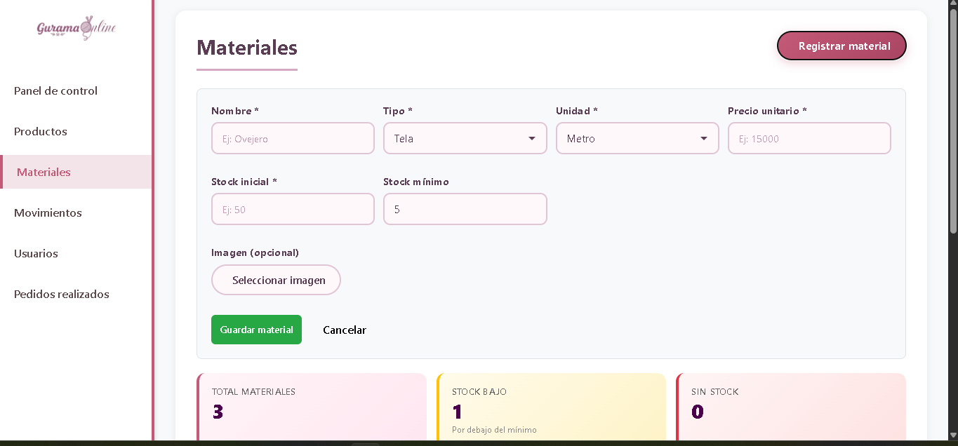
Adjunta la captura

Responde:
- ¿Demoraste más de 1 min en realizar la tarea? ¿Por qué?
No, ya que la interfaz es intuitiva
- ¿La interfaz te pareció confusa en algún momento? ¿Dónde?
No, en ningun momento
- ¿Tuviste que intentarlo más de una vez para lograrlo?
No
- ¿Cómo calificarías la dificultad de la tarea? (Fácil / Media / Difícil)
Facil
- Comentarios adicionales (opcional):

Tarea 17. Consultar materiales

Requisito relacionado: RF-004.2
Hora inicio: Hora fin:
Tiempo estimado: 2 min
Descripción de la tarea:
Como administrador, debes consultar el listado de materiales de personalización registrados.

Al finalizar, toma una captura de pantalla del resultado:
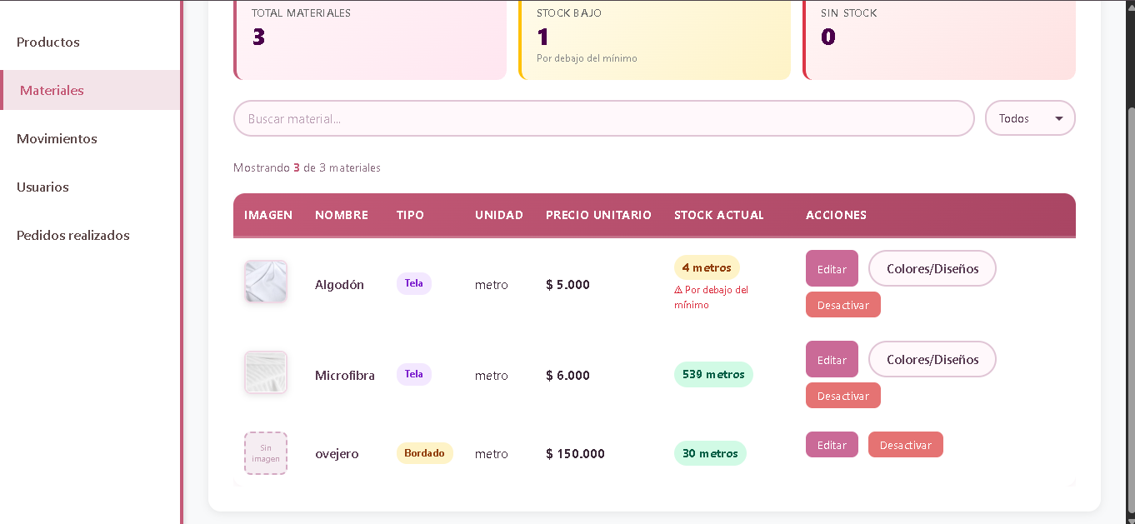
Adjunta la captura

Responde:
- ¿Demoraste más de 1 min en realizar la tarea? ¿Por qué?
no, Ya que el usuario puede intuir donde esta todo
- ¿La interfaz te pareció confusa en algún momento? ¿Dónde?
no, en ningun momento
- ¿Tuviste que intentarlo más de una vez para lograrlo?
no
- ¿Cómo calificarías la dificultad de la tarea? (Fácil / Media / Difícil)
Facil
- Comentarios adicionales (opcional):

Tarea 18. Editar material

Requisito relacionado: RF-004.3
Hora inicio: Hora fin:
Tiempo estimado: 1 min
Descripción de la tarea:
Como administrador, debes modificar la información de un material de personalización existente.

Al finalizar, toma una captura de pantalla del resultado:
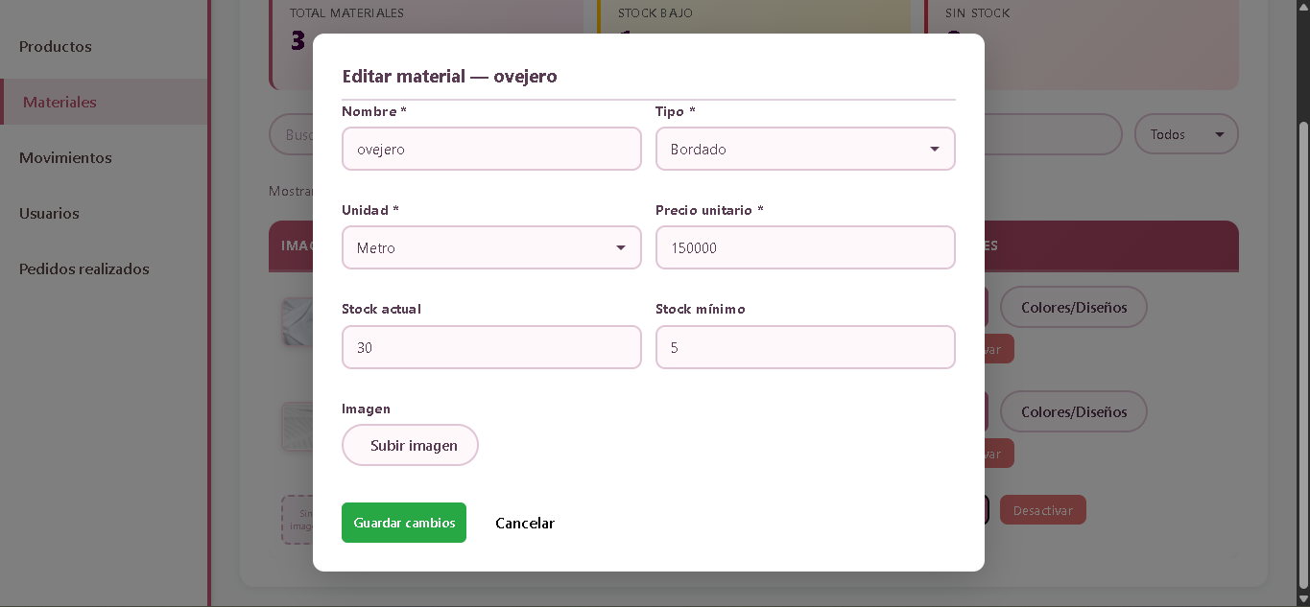
Adjunta la captura

Responde:
- ¿Demoraste más de 1 min en realizar la tarea? ¿Por qué?
No, ya que todo era demasiado intuitivo
- ¿La interfaz te pareció confusa en algún momento? ¿Dónde?
No, en ningun momento
- ¿Tuviste que intentarlo más de una vez para lograrlo?
No
- ¿Cómo calificarías la dificultad de la tarea? (Fácil / Media / Difícil)
Facil
- Comentarios adicionales (opcional):

Tarea 19. Eliminar/desactivar material

Requisito relacionado: RF-004.4
Hora inicio: Hora fin:
Tiempo estimado: 1 min
Descripción de la tarea:
Como administrador, debes eliminar o desactivar un material de personalización.

Al finalizar, toma una captura de pantalla del resultado:
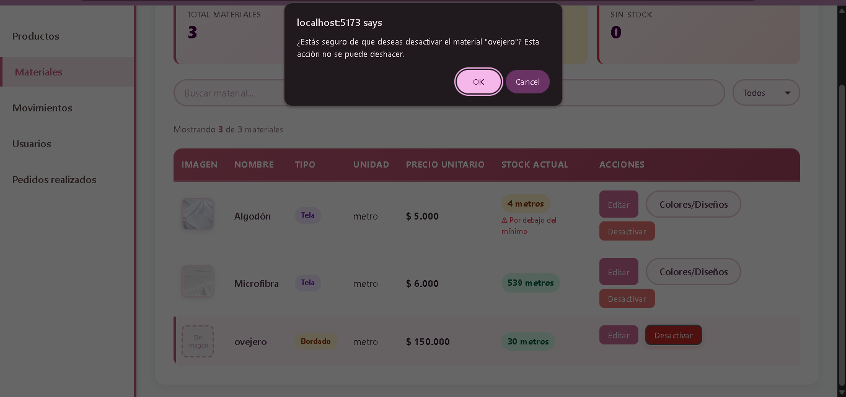
Adjunta la captura

Responde:
- ¿Demoraste más de 1 min en realizar la tarea? ¿Por qué?
No, ya que todo es intuitivo
- ¿La interfaz te pareció confusa en algún momento? ¿Dónde?
No, en ningun momento
- ¿Tuviste que intentarlo más de una vez para lograrlo?
No
- ¿Cómo calificarías la dificultad de la tarea? (Fácil / Media / Difícil)
Facil
- Comentarios adicionales (opcional):

Tarea 20. Consultar el estado de un pedido

Requisito relacionado: RF-007.2
Hora inicio: Hora fin:
Tiempo estimado: 1 min
Descripción de la tarea:
Como administrador, debes consultar el estado actual de un pedido registrado en el sistema.

Al finalizar, toma una captura de pantalla del resultado:
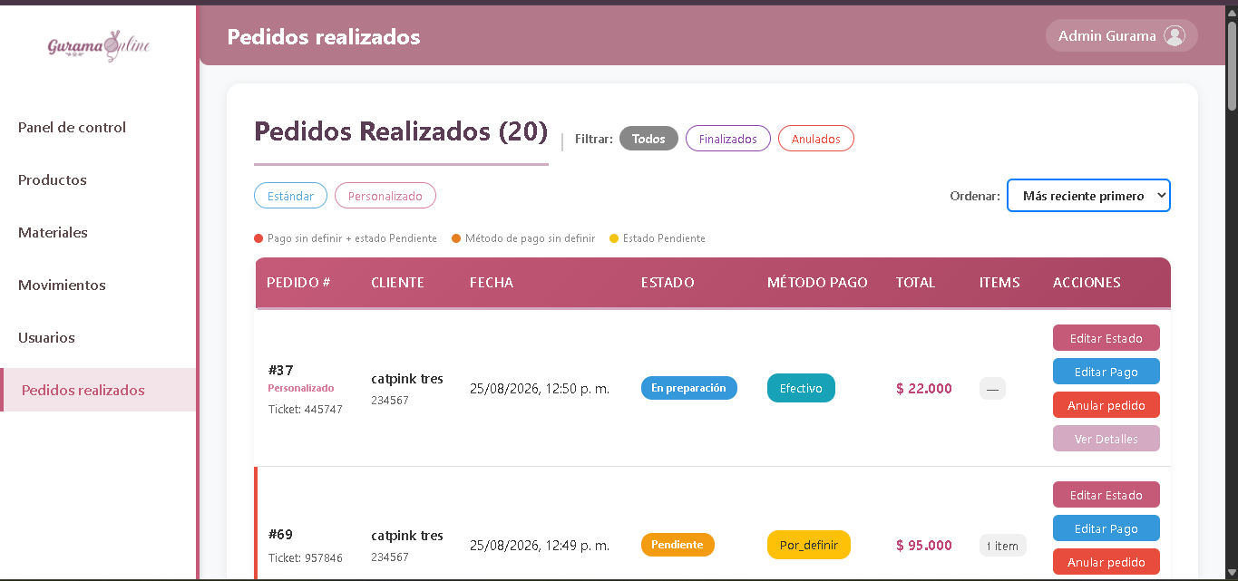
Adjunta la captura

Responde:
- ¿Demoraste más de 1 min en realizar la tarea? ¿Por qué?
no, ya que todo es intuitivo
- ¿La interfaz te pareció confusa en algún momento? ¿Dónde?
No, en ningun momento
- ¿Tuviste que intentarlo más de una vez para lograrlo?
No
- ¿Cómo calificarías la dificultad de la tarea? (Fácil / Media / Difícil)
Facil
- Comentarios adicionales (opcional):

Tarea 21. Anular pedido
Requisito relacionado: RF-007.3
Hora inicio: Hora fin:
Tiempo estimado: 2 min
Descripción de la tarea:
Como administrador, debes cancelar o anular un pedido registrado en el sistema.

Al finalizar, toma una captura de pantalla del resultado:
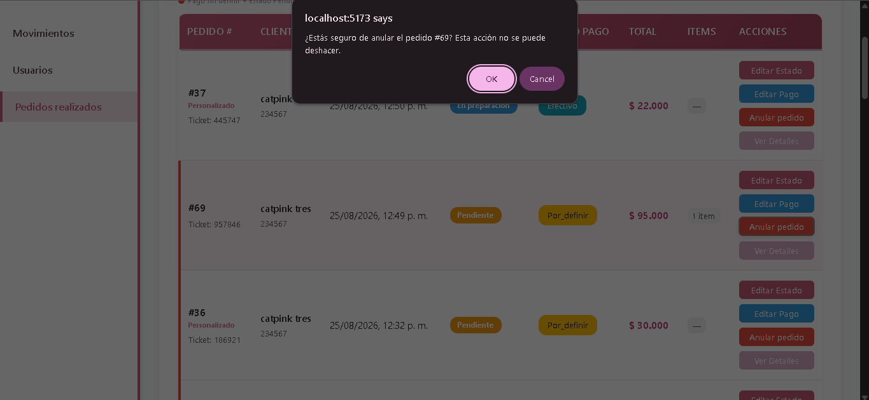
Adjunta la captura

Responde:
- ¿Demoraste más de 1 min en realizar la tarea? ¿Por qué?
No, ya que todo era intuitivo
- ¿La interfaz te pareció confusa en algún momento? ¿Dónde?
No, en ningun momento
- ¿Tuviste que intentarlo más de una vez para lograrlo?
No
- ¿Cómo calificarías la dificultad de la tarea? (Fácil / Media / Difícil)
Facil
- Comentarios adicionales (opcional):

Tarea 22. Actualizar estado de pedido
Requisito relacionado: RF-008.2
Hora inicio: Hora fin:
Tiempo estimado: 1 min
Descripción de la tarea:
Como administrador, debes cambiar el estado de un pedido existente (por ejemplo, de "en proceso" a "enviado").

Al finalizar, toma una captura de pantalla del resultado:
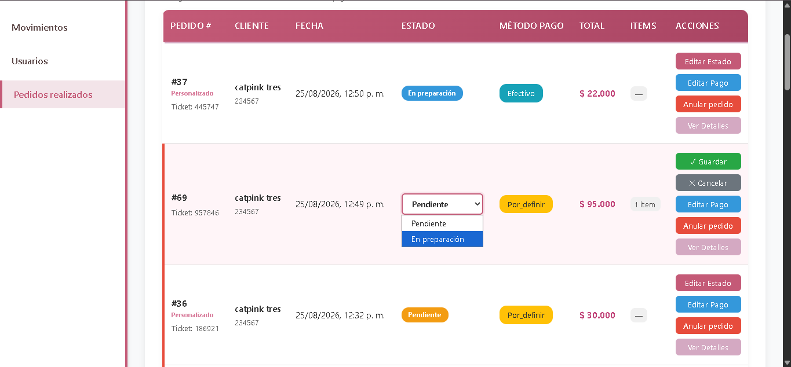
Adjunta la captura

Responde:
- ¿Demoraste más de 1 min en realizar la tarea? ¿Por qué?
No, ya que todo es intuitivo
- ¿La interfaz te pareció confusa en algún momento? ¿Dónde?
No, en ningun momento
- ¿Tuviste que intentarlo más de una vez para lograrlo?
No
- ¿Cómo calificarías la dificultad de la tarea? (Fácil / Media / Difícil)
Facil
- Comentarios adicionales (opcional):

Tarea 23. Actualizar método de pago
Requisito relacionado: RF-008.3
Hora inicio: Hora fin:
Tiempo estimado: 1 min
Descripción de la tarea:
Como administrador, debes actualizar el método de pago asociado a un pedido.

Al finalizar, toma una captura de pantalla del resultado:
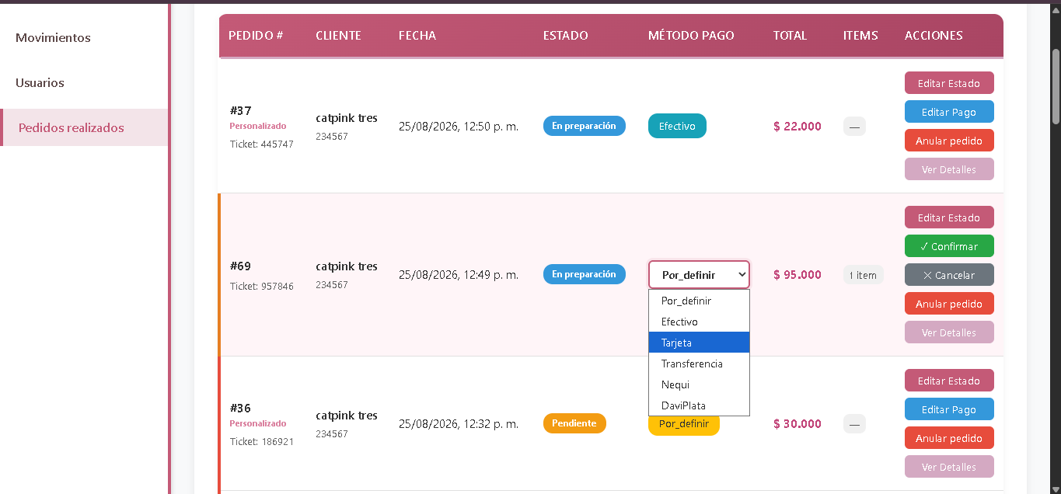
Adjunta la captura
Responde:
- ¿Demoraste más de 1 min en realizar la tarea? ¿Por qué?
No, ya que todo era intuitivo
- ¿La interfaz te pareció confusa en algún momento? ¿Dónde?
No, en ningun momento
- ¿Tuviste que intentarlo más de una vez para lograrlo?
No
- ¿Cómo calificarías la dificultad de la tarea? (Fácil / Media / Difícil)
Facil
- Comentarios adicionales (opcional):

Tarea 24. Consultar pedidos
Requisito relacionado: RF-008.4
Hora inicio: Hora fin:
Tiempo estimado: 1 min
Descripción de la tarea:
Como administrador, debes consultar el listado de pedidos registrados en el sistema.

Al finalizar, toma una captura de pantalla del resultado:
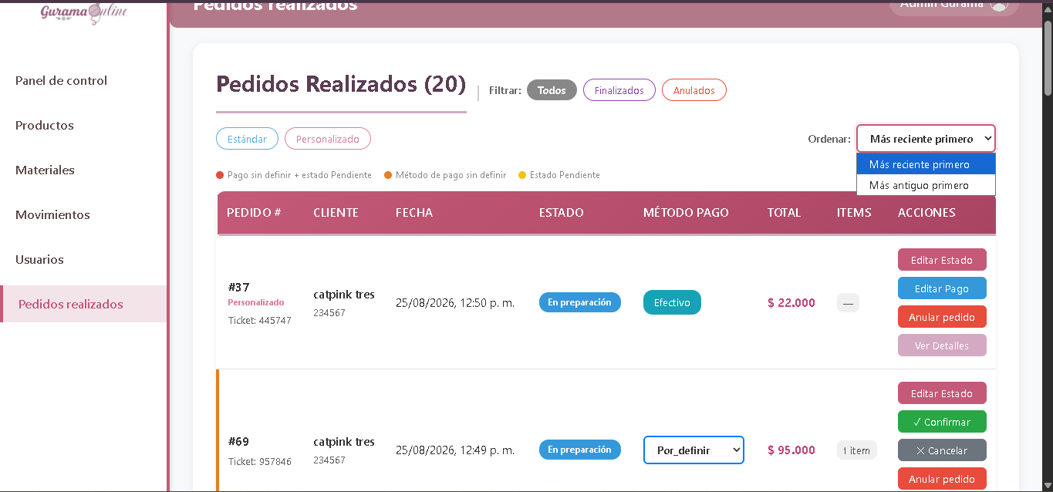
Adjunta la captura

Responde:
- ¿Demoraste más de 1 min en realizar la tarea? ¿Por qué?
No, ya que todo era intuitivo
- ¿La interfaz te pareció confusa en algún momento? ¿Dónde?
No, en ningun momento
- ¿Tuviste que intentarlo más de una vez para lograrlo?
No
- ¿Cómo calificarías la dificultad de la tarea? (Fácil / Media / Difícil)
Facil
- Comentarios adicionales (opcional):
La unica forma de buscar es realizando scroll, no hay barra de busqueda, lo que hace que el usuario no le beneficie en caso de que hayan muchos pedidos

Tarea 25. Consultar historial de movimientos
Requisito relacionado: RF-009.1
Hora inicio: Hora fin:
Tiempo estimado: 1 min
Descripción de la tarea:
Como administrador, debes consultar el historial de movimientos de inventario.

Al finalizar, toma una captura de pantalla del resultado:
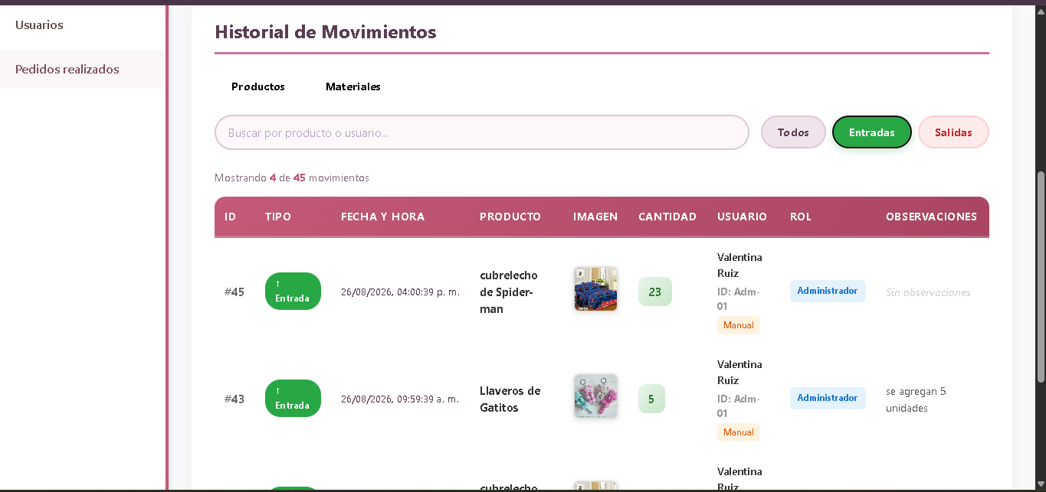
Adjunta la captura

Responde:
- ¿Demoraste más de 1 min en realizar la tarea? ¿Por qué?
No, ya que todo era intuitivo
- ¿La interfaz te pareció confusa en algún momento? ¿Dónde?
No, en ningun momento
- ¿Tuviste que intentarlo más de una vez para lograrlo?
No
- ¿Cómo calificarías la dificultad de la tarea? (Fácil / Media / Difícil)
Facil
- Comentarios adicionales (opcional):

Tarea 26. Generar reporte general
Requisito relacionado: RF-009.2
Hora inicio: Hora fin:
Tiempo estimado: 2 min
Descripción de la tarea:
Como administrador, debes generar un reporte general del sistema.

Al finalizar, toma una captura de pantalla del resultado:
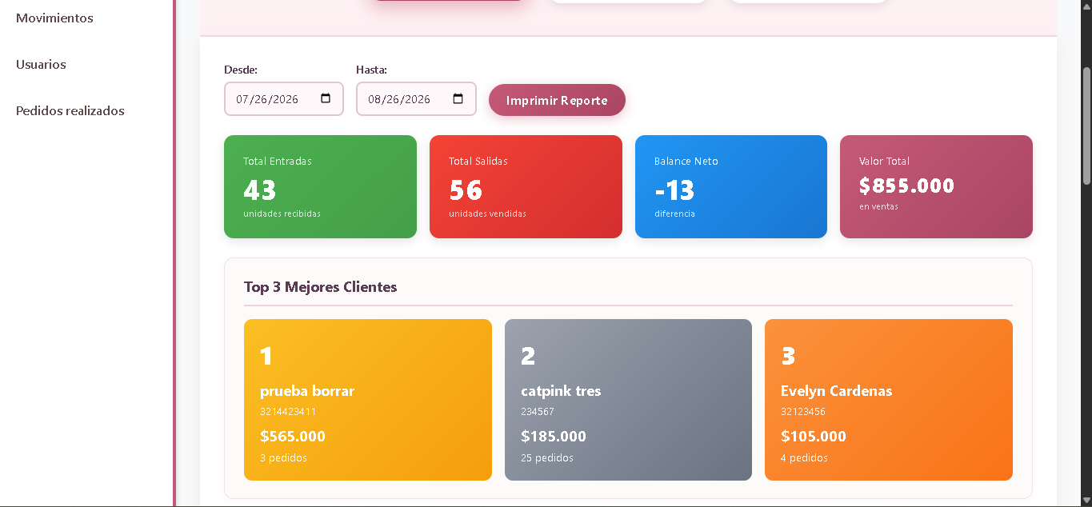
Adjunta la captura

Responde:
- ¿Demoraste más de 1 min en realizar la tarea? ¿Por qué?
No, ya que la interfaz es intuitiva
- ¿La interfaz te pareció confusa en algún momento? ¿Dónde?
No, en ningun momento
- ¿Tuviste que intentarlo más de una vez para lograrlo?
No
- ¿Cómo calificarías la dificultad de la tarea? (Fácil / Media / Difícil)
Facil
- Comentarios adicionales (opcional):

Tarea 27. Consultar notificaciones
Requisito relacionado: RF-009.3
Hora inicio: Hora fin:
Tiempo estimado: 1 min
Descripción de la tarea:
Como administrador, debes revisar las notificaciones relacionadas con pedidos.

Al finalizar, toma una captura de pantalla del resultado:
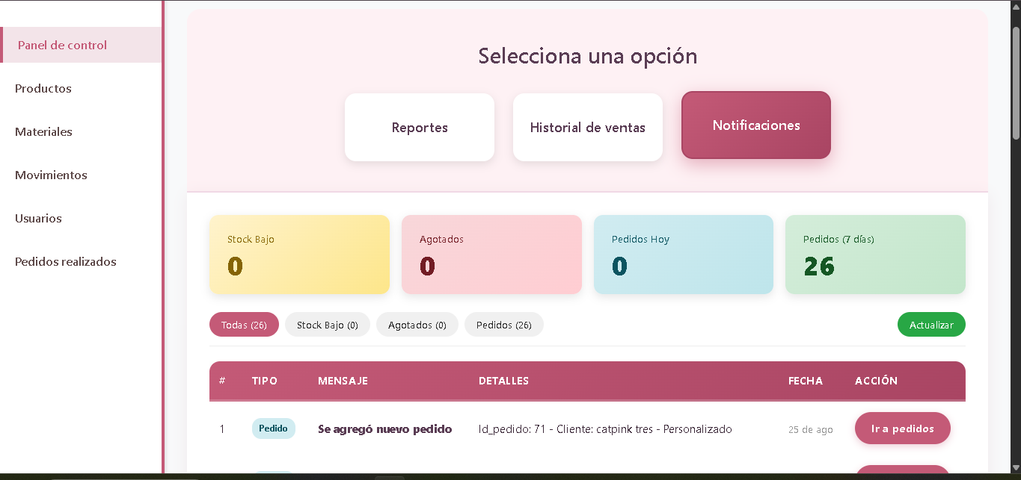
Adjunta la captura

Responde:
- ¿Demoraste más de 1 min en realizar la tarea? ¿Por qué?
No, ya que todo era intuitivo
- ¿La interfaz te pareció confusa en algún momento? ¿Dónde?
No, en ningun momento
- ¿Tuviste que intentarlo más de una vez para lograrlo?
No
- ¿Cómo calificarías la dificultad de la tarea? (Fácil / Media / Difícil)
Facil
- Comentarios adicionales (opcional):

Tarea 28. Cerrar sesión
Requisito relacionado: RF-001.1
Hora inicio: Hora fin:
Tiempo estimado: 1 min
Descripción de la tarea:
Debes cerrar sesión como administrador.
Al finalizar, toma una captura de pantalla del resultado:
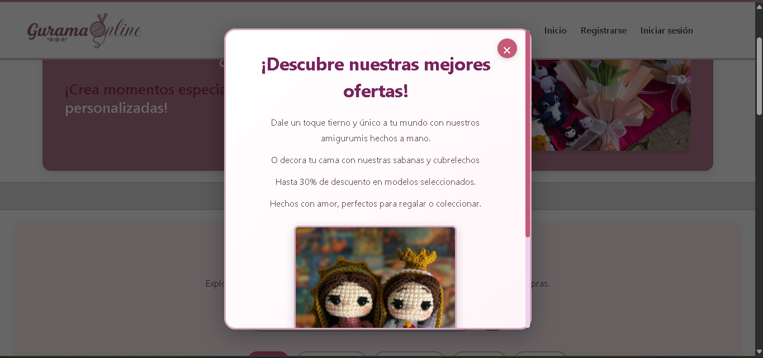
Adjunta la captura
Responde:
- ¿Demoraste más de 1 min en realizar la tarea? ¿Por qué?
no, ya que todo es demasiado intuitivo
- ¿La interfaz te pareció confusa en algún momento? ¿Dónde?
No, en ningun momento
- ¿Tuviste que intentarlo más de una vez para lograrlo?
No
- ¿Cómo calificarías la dificultad de la tarea? (Fácil / Media / Difícil)
Facil
- Comentarios adicionales (opcional):

Gracias por tu participación. Antes de terminar, verifica que hayas adjuntado la captura de pantalla de cada tarea junto con sus respuestas

